*МО Горноуральский Свердловской области*

*Муниципальное бюджетное*

*общеобразовательное учреждение*

*средняя общеобразовательная школа № 7*

Профилактика насилия: агрессоры и жертвы

в школе



МБОУ СОШ № 7



***Что делать?***

*Пресекайте*

*любые*

*насмешки,*

*пренебрежительные замечания детей в адрес одноклассников.*

*Избегайте обсуждения и оценивания личностных качеств ребенка перед классом.*

*Создавайте ситуации успеха для повышения репутации и уровня самооценки детей.*

*Объединяйте класс при помощи совместных дел, заданий, мероприятий.*

*Избегайте ситуаций, когда часть детей может оказаться невостребованными или отвергнутыми одноклассниками.*

*В проблемных классах заранее распределяйте детей по командам так, чтобы избежать конфликтов. Распределение по командам не должно обсуждаться с детьми.*

*Демонстрируйте детям примеры ненасильственного взаимодействия, которые помогут избежать агрессивности в общении.*

пос. Висим, ул. М. Сибиряка, д 6

https://visim7.ru

пос. Висим



**Агрессор**

Постоянно привлекает к себе внимание, пререкается

получении плохой

при оценки,

вспыльчивый и грубый.

Манипулирует друзьями и знакомыми, многие его боятся или заискивают перед ним.

Может лгать, жульничать, чтобы избежать ответственности за свои действия.

На его поведение много жалоб от детей и взрослых.

Не контролирует эмоции.

Прогуливает школу, часто бывает в компании сверстников из других школ, районов.

Входит в состав небольшой группы, которая терроризирует школу.

Спекулирует на непонимании, избегает общественно полезной деятельности.

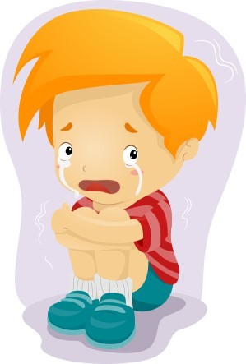

**Жертва**

Школьные

принадлежности

часто бывают разбросаны по классу или спрятаны.

На уроках ведет себя скрытно, боязливо, когда отвечает на уроке, дети шумят, мешают, комментируют.

Во время перемены держится в стороне от других школьников, старается быть поближе к взрослым.

Его оскорбляют, дразнят, дают обидные прозвища.

На агрессию со стороны других детей реагирует глупой улыбкой, старается отшутиться, убежать.

С учителями ладит гораздо лучше, чем со сверстниками.

Опаздывает к началу уроков или поздно уходит из школы.

Во время групповых

занятий его игнорируют

игр, или

выбирают последним.

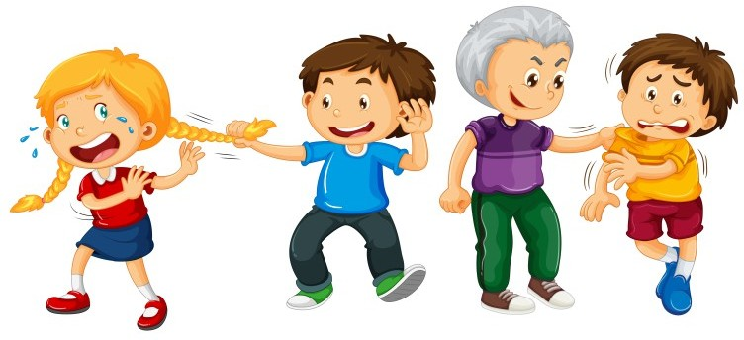

*Проблема насилия в отношении несовершеннолетних сегодня стоит особенно остро. Безусловно, мы, педагоги, не можем защитить детей от всех опасностей окружающего мира. Однако в наших силах помочь детям в школе. Знаете ли Вы, как определить потенциальную жертву агрессивного поведения? А кто из детей может сам быть агрессором? Что делать, если в классе есть ребенок, которого не принимает коллектив? Наша первоочередная задача — пресечь все проявления агрессивного поведения, показать альтернативные, ненасильственные способы общения. Другими словами нам необходимо помочь жертве влиться в коллектив и показать агрессору, что можно общаться другими способами*